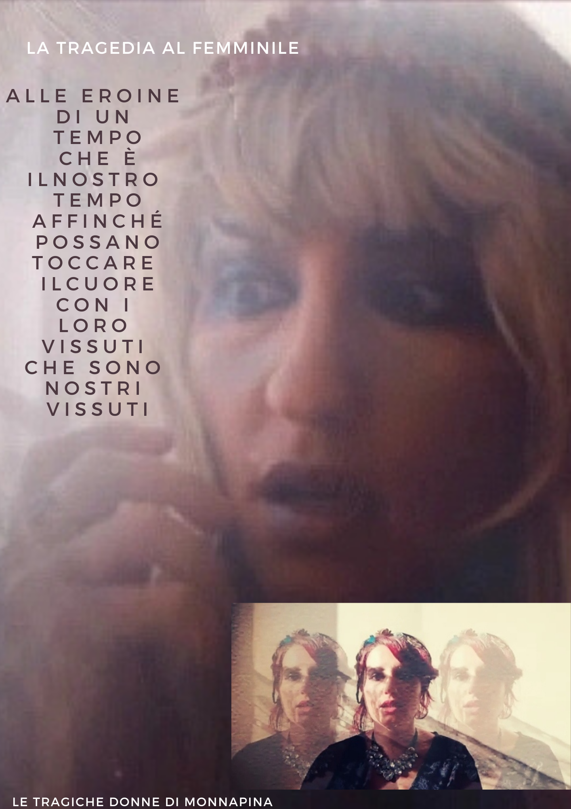

ELENA DI SPARTA O
DELLA DEMONIZZAZIONE DELLA BELLEZZA
Relazione di Elsa Garzone

L’Elena di Euripide (413 a.C.) è un dramma complesso e ricco di spunti di riflessione.
Qui si vuole analizzare il motivo della straordinaria bellezza di questa donna, che, da valore e virtù, diventa “colpa”, causa di sventura per sé stessa e per migliaia di uomini.
Elena, regina di Sparta, diventa l’archetipo della “colpa”, non sarà mai chiamata ”Elena di Sparta”, ma “Elena di Troia”, per “inchiodarla” alla sua colpa, a cominciare dal nome.
Nella tradizione epica la regina di Sparta è sempre presentata con qualità negative, in Iliade VI 334 ella stessa si definisce “cagna perversa ed abominevole” e rimpiange di non essere morta alla nascita, cioè prima di suscitare tanti mali (344-358).
In diversi luoghi dei poemi omerici è indicata come l’origine di tutti i mali della guerra: così Atena in Iliade II vv.176-178 e i vecchi troiani Iliade III 156-160;
in Odissea XI 436-439 Odisseo parlando con l’ombra di Agamennone, la discesa negli inferi è una delle esperienze formative che lo rendono un eroe eccezionale;
il porcaio Eumeo che in Odissea XIV 68-69 maledice tutta la sua stirpe.
L’Elena dell’έπος assume un comportamento che la avvicina più alle dee che alle donne mortali: “nessuna donna divina, quando la bellezza l’aveva attirata in un’avventura sulla terra, cercò mai di nascondere l’accaduto come fosse una vergogna, anzi volle che fosse cantato piuttosto che taciuto. Questa è davvero una discriminante con i mortali che non sanno perdonare le donne belle.” (Calasso)
Elena, dunque, in un passo (Iliade VI 344-358) che si può definire metaletterario, nel dialogo con Ettore, rievoca: “molti travagli intorno al cuore ti vennero per colpa mia, della cagna, e per la follia di Alessandro. E anche in futuro noi saremo cantati tra gli uomini che verranno”.
Invece di piangere le sue colpe, Elena esprime l’insolente consapevolezza che, attraverso la funzione eternatrice della poesia, esse le attribuiranno gloria immortale.
Per citare R. Calasso, che attinge a una tradizione post-omerica riferita da Isocrate, Encomio§ 64: “Elena, dunque, con l’insolenza impudica delle dee si presentò a Omero e gli ordinò di scrivere un poema sui guerrieri di Troia… invece di piangere le sue colpe, Elena commissionò come un sovrano l’Iliade a Omero, perché le cantasse.
In vari luoghi dell’Odissea, poema in cui le passioni belliche sono ormai sopite, Elena compare ormai come reintegrata nel suo ruolo di regina, in Od. III accoglie Telemaco come una perfetta padrona di casa, senza alcun risentimento e accenno alla colpa. Penelope in Odissea XXIII 218-224, difende Elena sostenendo che il suo tradimento è stato causato da forze superiori alla volontà umana, dichiara cioè che nessuna donna, nella stessa situazione di Elena, avrebbe potuto sottrarsi alla potenza del dio-eros.

Dobbiamo notare, però, che non per la prima volta ascoltiamo parole in difesa di Elena, anche in un luogo dell’Iliade, che possiamo definire isolato, Iliade III 161-165, Priamo difende Elena in quanto vittima della superiore forza di Eros.
Questo passo dell’Iliade, insieme ad Odissea XXIII traccia una linea di pensiero in cui, successivamente, si inserirà Isocrate.
Nella poesia lirica si attestano maledizioni molto dure contro Elena: adultera, causa di infinite sciagure, etc...
In Alceo troviamo un attacco reso particolarmente incisivo dall’apostrofe in seconda persona: “Come è fama provenne da te lo strazio di molte sventure.
Elena, per Priamo e per i figli suoi e Zeus con il fuoco distrusse la sacra Ilio.”
(fr.1 Pap.Oxy 2300)
Il punto di vista di Alceo è comprensibilissimo, se si contestualizza nella dimensione esclusivamente maschile dell’eteria e della stasis.
Saffo, poetessa anticonvenzionale per eccellenza, ignorando la condanna omerica, fa di Elena un esempio positivo.
La poetessa di Lesbo esalta l’amore come sentimento totalizzante, così potente da far dimenticare i valori tradizionali e convenzionali, compreso l’οίκος.
Secondo Saffo all’amore non solo non si può, ma non si deve neanche sottrarsi. Nell’esortare le giovani del Tiaso a non rifiutare Afrodite, Saffo, in netta rottura con la morale convenzionale, esaltando la potenza dell’eros, esalta la stessa Elena portatrice di un’etica alternativa. Saffo, in primis, stabilisce una precisa gerarchia dei valori che vede il predominio assoluto dell’eros sulle attività militari: la “più bella cosa sopra la nera terra non sono gli eserciti, ma “ciò che si ama”. (Saffo fr.16 Voigt).
“Chiunque può capirlo facilmente: colei che superava di molto tutti i mortali in bellezza, Elena, abbandonò lo sposo – il più eccellente degli uomini- e fuggì a Troia per mare. Dimenticò la figlia, dimenticò i cari genitori. Fu Afrodite a sviarla.”
L’animo umano è predisposto e orientato verso la “cosa più bella” e, suggerisce M. Untersteiner, “il pensiero di Saffo che si concreta nell’esempio di Elena costituisce la più antica manifestazione di un relativismo, in quanto viene proclamato ‘ciò che si ama’ come la cosa più bella”.
Per la prima e unica volta, con Saffo, Elena non è difesa bensì celebrata e indicata a modello comportamentale per aver fatto la scelta migliore, cioè quella ispirata dall’amore.
Personaggio, quello di Elena, vituperato anche nella tragedia, se solo si legge l’etimologia del nome azzardata nel coro dell’Agamennone di Eschilo, che, strumentalmente, fa risalire il nome di Elena all’infinito aoristo di αιρέω “ελείν” “distruggere”, creando poi una serie di composti accumulati in asindeto, come a suggerire il senso della carica distruttrice di questa donna: “distruttrice di navi, distruttrice di uomini, distruttrice di città”. (681-690)
Lo stesso Euripide nelle Troiane, tragedia rappresentata nel 415, fa scagliare contro Elena l’odio irriducibile della vecchia Ecuba, mentre nell’Oreste la presenta come una donna fatua e narcisista.
Questa operazione culturale, di strumentalizzazione della bellezza, che è di per sé una qualità positiva, un valore, per trasformarla in un’arma contro la donna, si può osservare anche in altri miti (Pandora, Metis, Eva), è trasversale ed è l’espressione più eloquente della componente misogina della cultura occidentale.
Nella nostra tradizione culturale, però, diversamente da quanto è accaduto in quella mediorientale, la tendenza misogina è stata affiancata e contrastata dal pensiero filosofico.
Lungi dall’ipotesi di una sorta di “protofemminismo”, è accaduto che, in diversi ambiti e per motivazioni diverse, il personaggio di Elena sia stato reinterpretato, e abbia contribuito così all’acquisizione della consapevolezza di una intollerabile demonizzazione.

Una prima “riabilitazione” di Elena è attestata, in verità, in un testo poetico: la Palinodia di Elena di Stesicoro di Imera, il quale, privato della vista per aver parlato male di Elena, non ne ignorò la causa come Omero, ma da poeta qual era, la comprese.
Subito, dunque, cantò: “Non è vera questa storia: tu non andasti mai sulle navi compatte, né mai giungesti alla rocca di Troia”.
Dopo aver composto tutta la Palinodia, immediatamente recuperò la vista (Platone, Fedro 243-A).
Stesicoro dice che l’εἴδωλον di Elena fu oggetto di contesa a Troia, per ignoranza della verità (Platone, Politeia 586 C).
Platone e tutta la tradizione successiva sono concordi nel far risalire al siciliano Stesicoro un’importante innovazione nel contesto del mito omerico: Elena non è mai andata a Troia, Greci e Troiani hanno combattuto per un’ombra.
Al di là dei motivi specifici che possono aver indotto a una simile ritrattazione, appare evidente che la riabilitazione di Elena è funzionale alla realtà religiosa delle stirpi doriche peloponnesiache, presso le quali Elena, figlia di Zeus, sorella dei Dioscuri, espressione vivente del potere di Afrodite, era oggetto di culto e di venerazione, le era stato consacrato a Therapne un santuario in cui svolgeva funzioni particolarmente simili a quelle di Afrodite.
Liberare Elena dall’accusa infamante di aver abbandonato il marito Menelao per seguire Paride, di aver provocato la guerra tra due popoli e la morte di infiniti eroi, significa restituirla alle condizioni minime della sopravvivenza cultuale.
Stesicoro, insomma, reagisce alla tradizione epico-ionica che aveva degradato Elena a creatura umana, per lo più rovinoso oggetto di contesa, il mito viene così ricondotto nella linea culturale e politica dorico delfica.

A fondamento dell’Elena di Euripide, composta nel 413 a.C., sta appunto questa nuova versione del mito, una variante paradossale derivante dal rovesciamento totale della tradizione epica intorno a questa figura.
Elena, dunque, da sempre emblema della seduzione e dell’adulterio, di un eros funesto e distruttivo, la quale nella tragedia di Euripide, diventa sposa fedele e innamorata.
Elena, da sempre simbolo di malefica seduzione, che persino Dante colloca tra i lussuriosi nell’Inferno, diviene nella tragedia di Euripide” un paradigma di virtù coniugale.
Ella compare qui come una donna tenacemente fedele, completamente innocente” (U. Albini), con tratti assai simili al personaggio femminile a lei tradizionalmente antitetico: Penelope.
Risulta come “ellenizzata”, ridotta cioè a figura femminile ordinaria, in questa tragedia che appartiene al periodo” sperimentale” della produzione euripidea, dove le motivazioni religiose e propagandistiche della ritrattazione stesicorea non hanno alcun peso.
Euripide, piuttosto, anche sull’onda emotiva dell’esiziale spedizione in Sicilia (413 a.C.), esprime una severa condanna della guerra, nello specifico di quella del Peloponneso, attraverso la ridicolizzazione degli eroi che avrebbero combattuto per un εἴδωλον.
La sua attenzione è assorbita, in via prioritaria, dalle complesse implicazioni ideologiche, drammatiche e sociologiche che la riabilitazione del personaggio di Elena comporta.
In linea con i drammi dell’ultimo Euripide, qui il rapporto con il divino non è più di preminente importanza, essi, infatti, ritraggono un mondo profondamente “umanizzato”, nel quale l’individuo affronta una privata battaglia volta l’acquisizione della “salvezza personale, che risponde al principio psichico del narcisismo primario” (M. Fusillo).
La Τύχη sottopone i personaggi a una serie di complesse casualità, dalle quali emergono solo attraverso espedienti ingegnosi.
In questo universo di precarietà e instabilità, in cui i valori risultano come svuotati di senso, unica dimensione rassicurante per l’individuo rimane quella degli affetti privati.
Assumono, quindi, rilievo e importanza: l’amicizia, i rapporti familiari, l’amore coniugale, che nell’Alcesti giunge persino a sfidare e superare la morte e nell’Elena riesce a prevalere sull’ostilità degli uomini e gli inganni degli dei.
Sono queste le caratteristiche peculiari dell’Elena di Euripide, nella quale si impone la riabilitazione del personaggio.
L’Elena di Euripide si rammarica del suo aspetto fisico, spera di cancellarlo “come si cancella il colore da una statua” per “assumerne uno brutto” (262-274) e, poco dopo, aggiunge: “per le altre donne la bellezza è una fortuna, per me è stata la rovina” (304-305).
Elena “stima, dunque, la propria bellezza come qualcosa che le è estraneo, che le è stato spalmato sopra, un che di fantasmatico e, quindi, di rimovibile”. (Tasinato)
Questo mi sembra un passaggio fondamentale, perché alla “rimovibilità” della bellezza corrisponde la “rimovibilità” della colpa e della calunnia, significa affermare la possibilità di liberarsi dalla condanna imposta dal mito e di guardare alla realtà liberi dal conformismo.
Nel dramma euripideo ella appare disposta persino a sfigurarsi tagliandosi i capelli e graffiandosi il viso simulando un lutto: “io intanto rientro in casa, mi taglio i capelli, mi cambio questo peplo bianco con uno nero, mi graffio a sangue le guance” (1087-1089). Alcuni passi dell’Elena assumono tinte filosofiche, come il dialogo tra Elena e Teucro (68-163), in cui Teucro ribadisce il principio dell’autopsia, di aver visto la donna con i suoi stessi occhi “e la mente vede con essi” (122).
Si tratta qui del rapporto tra percezione e cognizione e dell’inganno conoscitivo che suscitano i sensi, idea che indurrà Euripide ad adottare la “poetica degli oggetti”. In tutto il testo ricorrono poi numerosi luoghi che propongono un insistente dualismo: έγω/εἴδωλον (33-34); έγω/όνομα“il nome e la realtà”, la sua reale identità (42-43); όνομα/σώμα (66-67); όνομα/έργον; πράξις/έργον (286):le circostanze determinate da eventi esterni all’individuo e alla sua volontà e l’azione compiuta consapevolmente dal soggetto. Questa serie di polarità ricorrenti nel testo sono funzionali a stabilire la differenza tra la vera identità del personaggio e la responsabilità che “il nome”, “la fama” le ha attribuito, servono, cioè, a separare Elena dalla sua colpa. Altrove (35-36) ricorre il verbo δοκέωe il sostantivo δόκησις strettamente collegati a δόξα, “l’opinione prevalente”, “ciò che si crede”, che non sempre corrisponde alla verità. Ai versi 53-55 si noti il verbo δοκέωin costruzione personale, collocato in enjambement ed evidenziato dall’allitterazione della dentale, che ripropone ancora il dualismo tra “essere” e “sembrare” che è poi il contrasto tra “realtà” e “finzione”.
Interessante soffermarsi su un’altra idea centrale della tragedia: la bellezza come sventura.
Nel prologo Elena parlando della contesa tra le dee dice cha Afrodite l’ha promessa in premio a Paride (v.27). In questo verso Elena, ancora una volta, prende le distanze da “la mia bellezza”, in posizione di prolessi e di iperbato rispetto al verbo da cui dipende, attraverso l’interrogativa retorica, esprime la dolorosa consapevolezza che la sua bellezza è soltanto causa di mali. Il binomio bellezza/sventura si ripropone ai vv. (236-237), in cui Elena ricorre a un rilevante ossimoro, che evidenzia la contraddittorietà della sua posizione: alla sua bellezza fa riscontro una sorte sventurata e troppo tragica: il superlativo δυστυχέστατονin enjambement col successivo κάλλοςne esalta tutto il valore emblematico.

Colui che per primo dedica un’opera alla difesa di Elena è un filosofo: Gorgia.
Nel 415 a.C. il sofista Gorgia da Leontini compone quello che egli stesso definisce un paignion, un “divertimento”, in cui, dopo un esame delle possibili cause del tradimento, giunge alla conclusione, del tutto anticonvenzionale, che Elena è da considerarsi innocente.
Gorgia incentra la sua argomentazione sulla potenza persuasiva del λόγος, del quale “contrappone l’esiguità fisica (corpo piccolissimo e invisibile), alla potenza delle sue manifestazioni (compie le opere più divine).
E’ una sorta di seduzione quella che la parola suscita nell’animo degli uomini, una riproduzione del potere seduttivo del corpo di Elena, che si manifesta nel corpo altrettanto incantatore, se pure meno appariscente, del λόγος.
Egli insiste sull’ambivalenza del logos sulla sua capacità di persuadere e di ingannare l’animo umano, in quanto “non vuole giustificare eticamente Elena, ma solo sotto il rispetto gnoseologico”, dal momento che se la conoscenza risulta contraddittoria a causa dell’ambivalenza del λόγος, il problema della responsabilità viene meno.
Gorgia dunque, giunge alla conclusione che se fu la parola a persuadere Elena, essa non è colpevole, semplicemente sfortunata.
Egli si propone di perdonare Elena per dimostrare la potenza del λόγος, e per farlo affronta, per così dire, un’impresa che sembra impossibile: abbattere uno delle convinzioni più saldamente radicate: Elena colpevole di sciagure umane. Prosegue analizzando un altro motivo: “Se fu amore che commise tutto questo, non sarà difficile per lei sfuggire all’accusa della colpa che le si attribuisce.” (Gorgia, Encomio).
“Eros è un dio, e ha degli dei la divina potenza, come avrebbe potuto un essere più debole respingerlo e difendersi?”
Se invece eros è “malattia umana e ignoranza dell’anima (il comportamento di Elena)non deve essere biasimato come errore, ma compianto come sventura”.
Sia che Eros sia una divinità sia che sia una malattia, ” la vittima sua è priva di responsabilità.
Eros, che si identifica in una divinità, coincide anche con l’azione, con l’atto stesso dell’amare, esso cioè, in autonomia dal trascendente, può determinare i comportamenti umani.
Isocrate non ricorre ad attenuanti per giustificare Elena, anzi, su questo punto critica, nell’esordio del suo Encomio, Gorgia.
E come quest’ultimo nella sua opera ha pronunciato un elogio del logos, così, tema dominante dell’Encomio di Isocrate è un vero e proprio inno alla bellezza, che rende Elena superiore a tutte le altre donne e la colloca al di sopra di ogni accusa.
Come nel Simposio e nel Fedro di Platone, la bellezza è qui sentita quale mezzo di elevazione umana e di conoscenza superiore.
Elena ha ereditato da Nemesi, sua madre putativa, “il destino dello sdoppiamento, l’ordine del simulacro”, un’ambivalenza che riguarda anche la sua stessa bellezza che, da una parte, è motivo di incanto, dall’altra, causa di rovina e di morte per sé stessa e per gli altri. Secondo l’oratore attico “Si deve a Elena se non siamo schiavi dei barbari” (Isocrate, Encomio § 67).
Nella sua esaltazione della Grecia e della sua superiore cultura, Isocrate vede nella guerra di Troia uno scontro di civiltà che conduce, grazie ad Elena, all’affermazione della superiorità ellenica.
Mi sembra opportuno citare, a questo punto, almeno una delle rielaborazioni moderne del personaggio di Elena, incentrata proprio sul momento della vita di questa donna in cui, inevitabilmente, la bellezza è svanita. Uno dei poemetti di Jannis Ritsos raccolti in “Quarta Dimensione” 1977 (riscritture di personaggi della mitologia greca: Agamennone, Filottete, Ismene, Ifigenia…) è dedicato a Elena ed è di ambientazione contemporanea all’autore.
Ormai centenaria, deformata nel corpo, Elena vive in una casa abbandonata e squallida, e ripercorre nel ricordo la sua condizione di “bellissima”, ormai dileggiata dalle ancelle e in attesa della morte.
Rivede, in un monologo continuo, la sua vita trascorsa, i suoi amanti, i poeti che la cantarono.
Non si guarda mai allo specchio per non prendere atto della devastazione del suo corpo.

Ma come si spiega la circolazione di varianti diverse dello stesso mito?
Vale la pena, a questo punto, riflettere su un aspetto peculiare della cultura greca: i Greci non hanno un Libro sacro che codifichi il sapere religioso ed etico in una forma cristallizzata.
Essi, piuttosto, dispongono di uno sterminato patrimonio di μύθοι caratterizzato da apertura e mobilità, per cui miti antichi possono risemantizzarsi in forme diverse e non meno autorevoli e miti nuovi sono creati ex nihilo.
L’assenza di un “libro delle verità”, di un testo rivelato e rivelatore e cioè di un’ortodossia mitico-religiosa è un dato decisivo per le sorti della cultura greca e, direi, per l’intera cultura occidentale. Proprio in quanto non irrigidito in forma scritta, il sistema delle verità religiose perde ogni carattere di chiusura e immobilità, si modifica nel tempo in relazione ai mutati contesti storici e sociali, diventa storico, si apre alle istanze del pensiero filosofico e scientifico, si adegua alla misura della realtà piuttosto che pretendere che questa si adegui ad esso, pone la società al riparo dalle pretese di qualsiasi casta o istituzione di farsi depositaria, interprete e garante di verità, e dal rischio che qualcuno assommi in sé potere politico e potere religioso.
Laicità della politica, sviluppo del pensiero razionale, dinamismo culturale, sono tutti aspetti della civiltà greca essenzialmente riconducibili a questo dato fondamentale dell’assenza di un libro delle verità.
In questo ambito culturale è possibile anche la riabilitazione di Elena.
Bibliografia
- I volti di Elena
Azan, Fascia, Pallante, Ferraro
Simone
- Euripide. Elena
a cura di Massimo Fusillo
BUR

- Il mito di Elena.
M. Bettini C. Brillante
ET SAGGI

- Le nozze di Cadmo e Armonia
R. Calasso. Adelphi

- Ecatombi d'eroi per un'ombra rapita.
S. Nicosia. Palermo 1978

- Da mare nostrum a mare monstrum.
S. Nicosia. Palermo 2017

- I sofisti
M. Untersteiner

- Elena, velenosa bellezza.
Tasinato

- Euripide – Elena
Umberto Albini, Garzanti 1977

- Quarta dimensione
J. Ritsos 1977

BRANI da Elena di Euripide

rielaborati e interpretati da Pina Vergara

“IL MIO NOME È ELENA”

I BRANO vv.17-67

Io sono nata in un paese famoso, Sparta, e mio padre è Tindaro.
Qualcuno mormora che Zeus si sia rifugiato
nel grembo di mia madre Leda, con l’inganno,
prendendo le sembianze di un cigno inseguito da un’aquila,
per introdursi subdolamente nel suo letto.
Sarà, non sarà.
Il mio nome è Elena.
Questo è il racconto delle mie pene.
Un giorno le tre dee, Era, Afrodite e Atena
si recarono da Paride presso le valli del monte Ida
perché giudicasse chi era la più bella fra loro. Paride scelse Afrodite in cambio della promessa di godere della mia bellezza.
La mia bellezza.
Già, come se meritasse questo nome la fonte di ogni mia infelicità.
Paride lasciò i suoi pascoli e venne a Sparta
per impossessarsi di me,
ma Era furiosa dell’umiliazione/della sconfitta subita,
rese vana la sua vittoria, plasmando l’aria,
creò un’immagine animata con le mie fattezze,
una bambola d’aria, e la mise al mio posto.
Così, Paride credeva di possedere me,
ma in realtà giaceva con il mio fantasma.
E poi, e poi fu il disastro.
Zeus decise di alleggerire la madre Terra
dal peso dei suoi troppi abitanti,
e al contempo di rendere gloria ad Achille,
l’eroe più valoroso degli Achei,
così fece scoppiare una guerra fra noi (i Greci) e i Troiani.
Ma ciò per cui i Troiani tanto si difesero,
ciò per cui i Greci tanto si accanirono non ero io,
ma una vuota apparenza/parvenza di me.
Tuttavia Zeus non mi aveva dimenticata:
e mandò Ermes che mi avvolse in una nuvola,
mi sollevò tra le distese dell’ètere
e mi condusse qui presso il palazzo di Proteo,
uomo integro e giusto, perché conservassi puro il letto a Menelao.
E così mentre il mio povero sposo raccoglieva un esercito per andare a combattere sotto i bastioni di Troia a caccia/ricerca del mio presunto rapitore, io ero qui, presso le rive del Nilo.
I caduti sulle rive dello Scamandro furono migliaia.
Furono migliaia!
E io che ho patito quel che ho patito, perché ho patito,
vengo maledetta, perché?!
Perché dicono che io abbia tradito mio marito
e sono la causa di un conflitto immane.
Io, la causa di un conflitto immane?!
E allora perché vivo ancora? Perché vivo ancora?
Perché un dio, Ermes, ha dichiarato, e l’ho sentito, l’ho sentito, sì,
che io ritornerò in patria, nella mia bella Sparta,
e ritroverò mio marito, e così sarà chiaro che io a Troia non c’ero
e non ci sono mai stata
e che non mi sono mai distesa su un letto con un altro. Mai. Mai.
Con un altro, No.

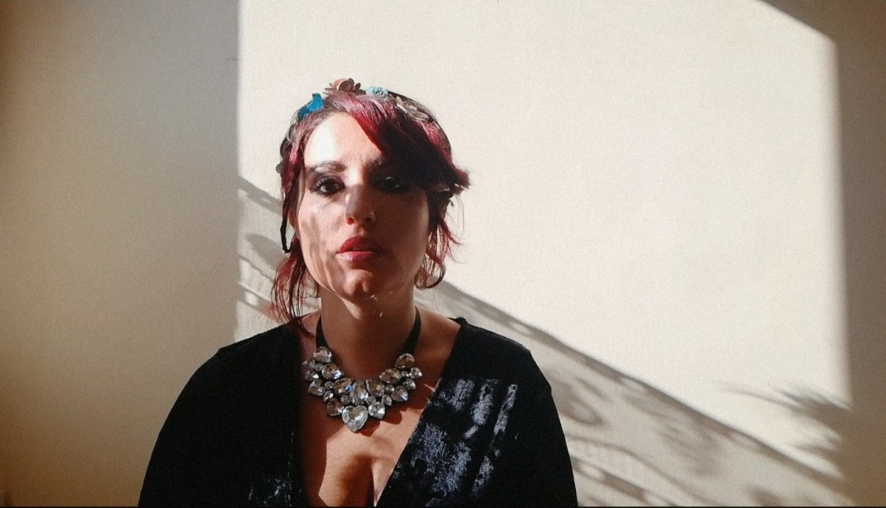
“COME VORREI
ESSERE
DEFORME”

II BRANO vv. 259-305

Come vorrei essere deforme, un ritratto che si cancella,
via via, e si rifà in peggio!
I Greci si scorderebbero della nomea di cui godo,
conserverebbero di me un ricordo puro, integro,
non questo che mi offende.
Certo è grave se il cielo ti affligge con una disgrazia,
ma poi si finisce per sopportarla:
tutti siamo immersi in un oceano di disgrazie.
Io, un modello di virtù, sono disonorata:
non c’è nulla di peggio che venire accusati di colpe inesistenti.
Gli dei mi hanno sradicato da casa,
e mi hanno condotta qui in terra selvaggia
in mezzo ai selvaggi!
Non ho un amico,
io, donna libera, sono divenuta schiava:
eh beh, son tutti schiavi qui, fuorché uno.
Mi restava una sola speranza,
come àncora di salvezza: mio marito
sognavo che sarebbe venuto a liberarmi,
e invece è morto, scomparso, perito.
Mia madre è morta,
sono io la causa del delitto,
la sua morte ricade su di me,
sono io l’autrice del delitto. Sono io l’autrice del delitto!
Mamma, mamma, mamma, mamma.
La luce della casa, mia figlia, ingrigita languirà zitella:
i miei due fratelli, i famosi Dioscuri, li ho perduti anche loro.
E io? Io vivo, io vivo, e che vivo a fare?
Io vivo, almeno sembra,
ma in realtà sono finita, con tutto questo patire.
La beffa suprema: se torno in patria, mi arrestano.
Come fa a ritornare da Troia senza marito, Elena?
Ci fosse Menelao, i nostri segreti gelosi gli rivelerebbero chi sono:
ancora una speranza caduta, destinata a non risorgere.
Cosa campo a fare? Ho in vista una strada?
Ah già, un nuovo matrimonio come rifugio dalle avversità,
una brillante sistemazione ad una ricca mensa di un barbaro?
Un barbaro? Un barbaro!
Ma se tuo marito fisicamente ti è antipatico,
finisci per odiare anche il tuo corpo.
L’unico rimedio è andarsene: ma in maniera elegante.
Come? Impiccarsi?
No, quello ripugna anche agli schiavi. Non c’è stile!
Un colpo di pugnale ha qualcosa di più nobile, di esaltante;
è un modo rapido per chiudere la partita.
Via, fine! Ah!
Ma in che baratro sono finita:
per le altre donne la bellezza è felicità,
per me è una rovina irreparabile. Irreparabile.

“LA MIA BELLEZZA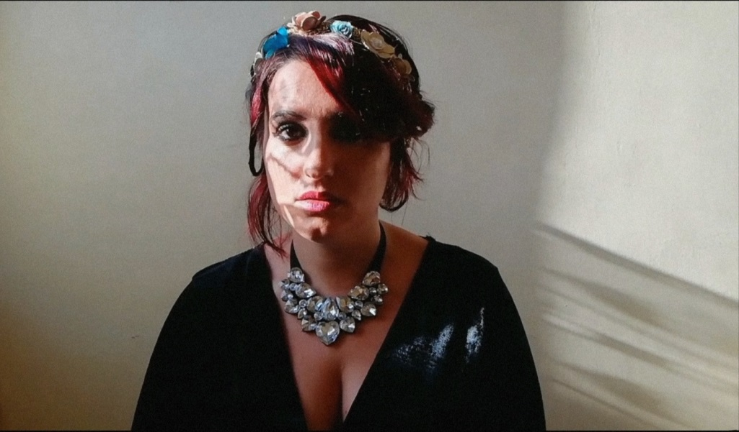
LA FONTE DI OGNI MIA INFELICITÀ”
III BRANO – II STROFE

L’eterno, il caduco, il transitorio,
ci si macera,
ci si interroga,
restano senza risposte le azioni degli dei.
Elena, tuo padre è Zeus,
dall’alto è sceso nel grembo di tua madre Leda.
Tu sei sua figlia,
lo so, le azioni degli dei sono mutevoli,
cangianti, capricciose,
inattese, di senso opposto.
Ma il tuo nome suona
vergogna,
sacrilegio,
tradimento,
colpa,
in Grecia.
Tra gli uomini la parola può essere vana,
ma tra gli dei,
e questo lo so,
è verità.

“IL TUO NOME SUONA VERGOGNA”

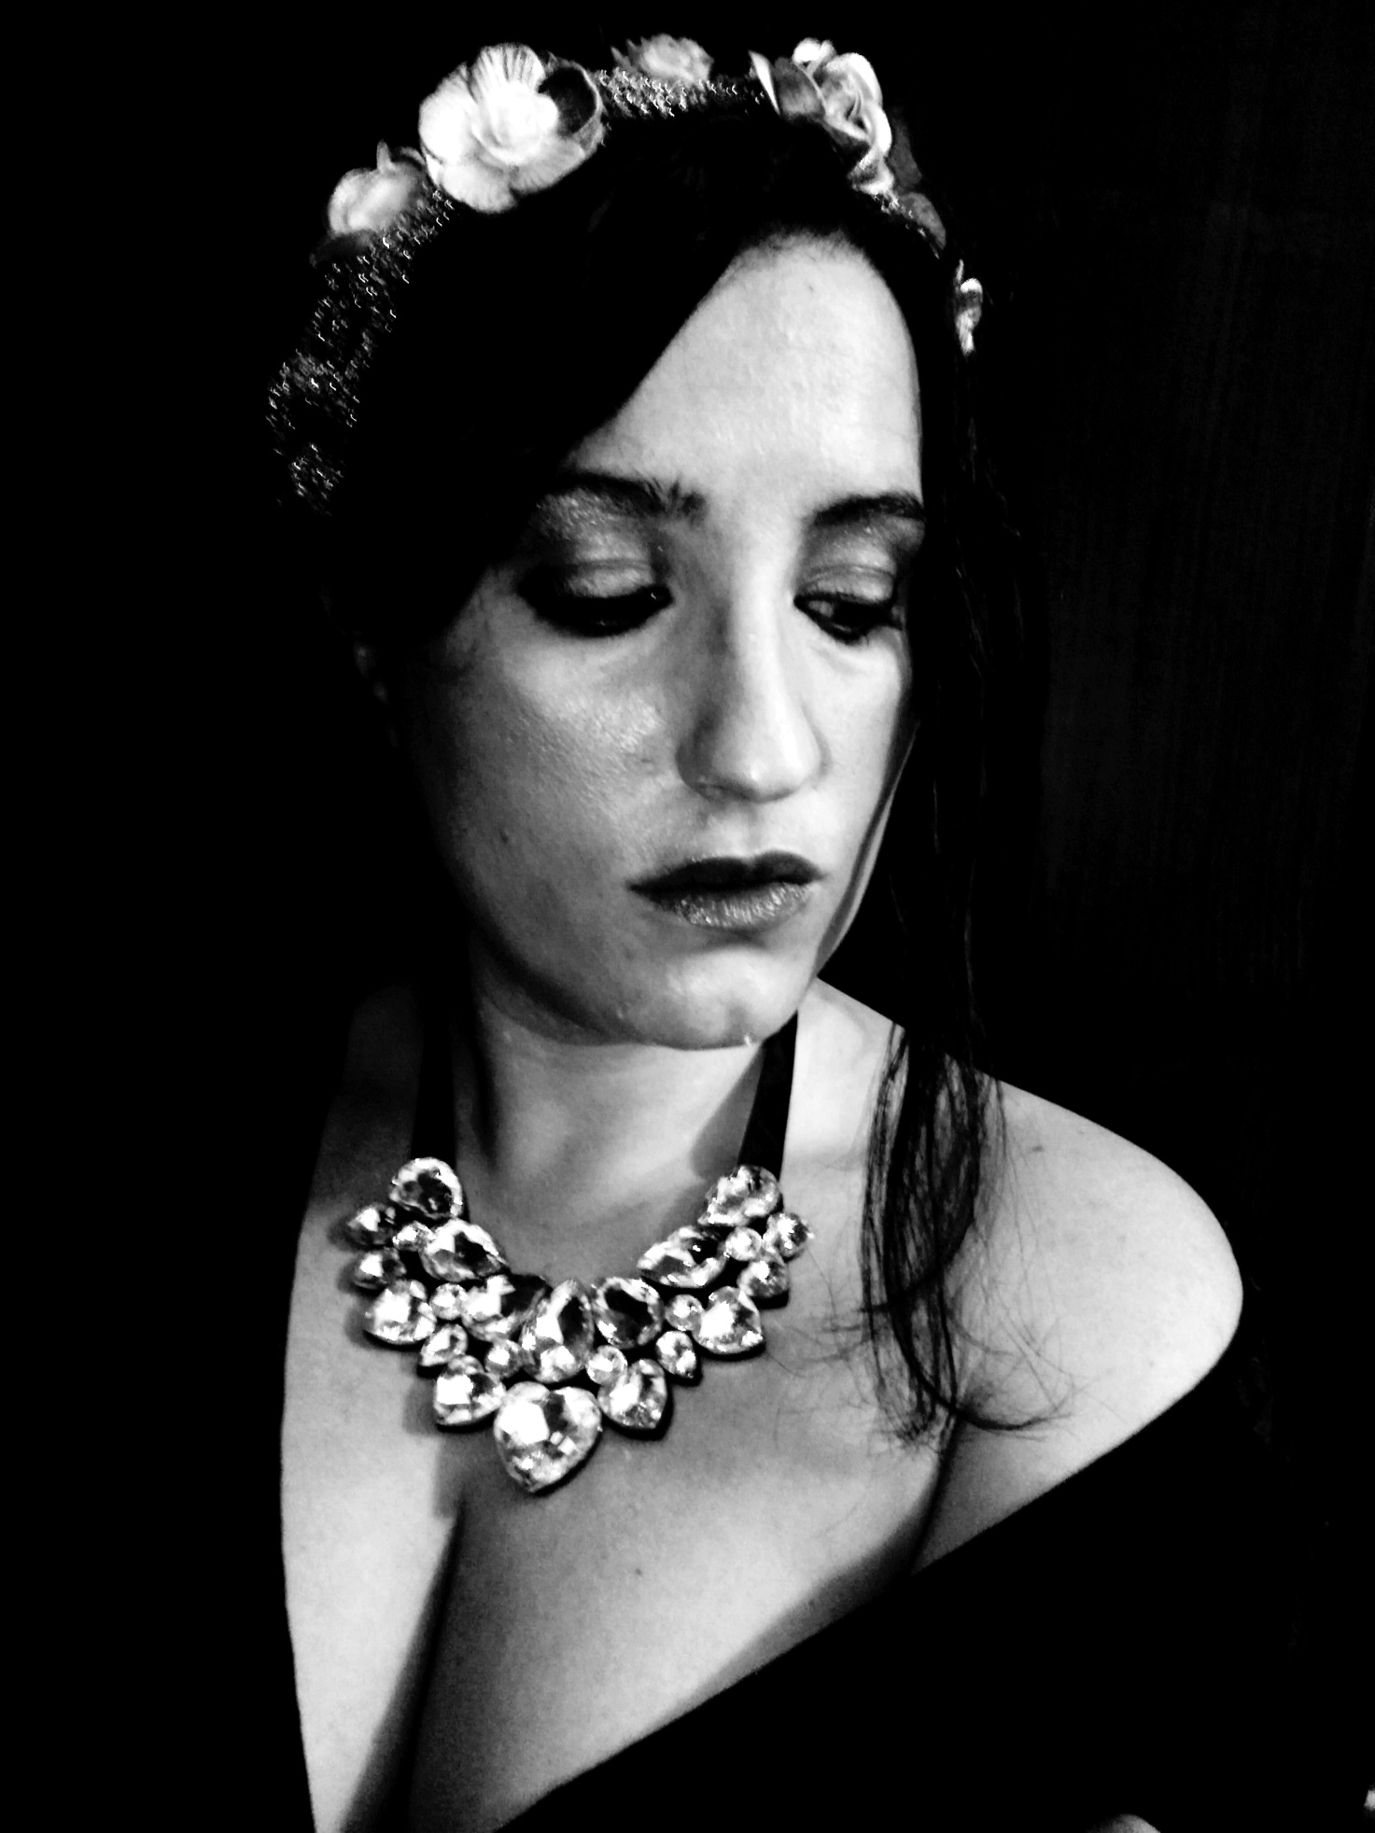

Il Peso della Bellezza - Elena -

Guardatevi intorno,
guardatevi dentro
forse incontrerete
un'Elena
che paga
colpe non commesse
colpe arrivate
colpe subite.
A volte ci si ritrova
a scontare
ma poi arriva
un Euripide
che trasforma la tragedia
in tragicommedia
con un lieto fine
perché dalle colpe
si può uscire vittoriosi
e più forti di prima

da “Le Tragiche Donne di Monna Pina”

- Videoconferenza visibile sul sito
“Associazione Ex Alunni Liceo Classico Francesco Durante”
- ARCHIVIO MEET
https://www.associazioneexalunnideldurante.com/tutti-i-meet-on-line/

- Cortometraggio IL PESO DELLA BELLEZZA - ELENA -
visibile sul sito
“Associazione Ex Alunni Liceo Classico Francesco Durante”
- LE TRAGICHE DONNE DI MONNA PINA
https://www.associazioneexalunnideldurante.com/le-tragiche-donne-di-monna-pina-dalla-tragedia-al-femminile/

- Canale YouTube “L’Angolo di Monna Pina”
https://youtu.be/zljcZrQRyFw

spot “Elena - Promotion 1 -”
https://youtu.be/dTFFNwCCoPQ

spot “Elena - Promotion 2”
https://youtu.be/5P4aBK0avjA

